1.3 Реляционная алгебра

1.3.1. Применение отношений для обработки данных

Отношение может быть не только бинарным, в общем случае отношением называется подмножество 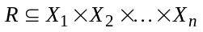, т.е. элементом отношения является упорядоченный набор 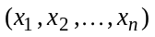, где 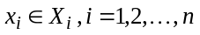. При обработке данных наборы из n элементов называют записями, i-му элементу набора соответствует i-ое поле записи. Записи группируются в файлы, и если файлы содержат совокупность записей, удовлетворяющих некоторым отношениям, мы получаем базу данных. Таким образом, отношение удобно представлять в виде таблицы, каждая строка которой соответствует записи, а каждый столбец – определенному полю записи.
Любая ли таблица может задавать отношение? Очевидными являются следующие требования:
- порядок столбцов таблицы фиксирован;
- каждый столбец имеет название;
- порядок строк таблицы произволен;
- в таблице нет одинаковых строк.
Число n столбцов таблицы называется степенью отношения (говорят, что задано n-арное отношение). Число строк в таблице – количество элементов отношения. Математическая модель, описывающая работу с такими таблицами, называется реляционной алгеброй.

1.3.2. Теоретико-множественные операции реляционной алгебры

Так как отношения являются множествами, к ним применимы обычные операции теории множеств: пересечение, объединение, разность. Но в отличие от алгебры множеств в реляционной алгебре эти операции могут быть применены не к любым, а только к совместимым отношениям. Два отношения будем называть совместимыми, если их степени равны, а соответствующие поля относятся к однотипным множествам. Первое требование означает, что объединение, пересечение и разность определяются только для таблиц с одинаковым количеством столбцов, а второе – в соответствующих столбцах должны располагаться однотипные данные ( не выполняется операция пересечения множества фамилий и множества зарплат).
Пересечением двух отношений R и S называется множество 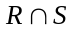 всех записей, каждая из которых принадлежит как R, так и S (рис. 1.12, а, б).
Объединением двух отношений R и S называется множество 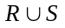 записей, которые принадлежат хотя бы одному из отношений R или S (рис.1.12, а, в).
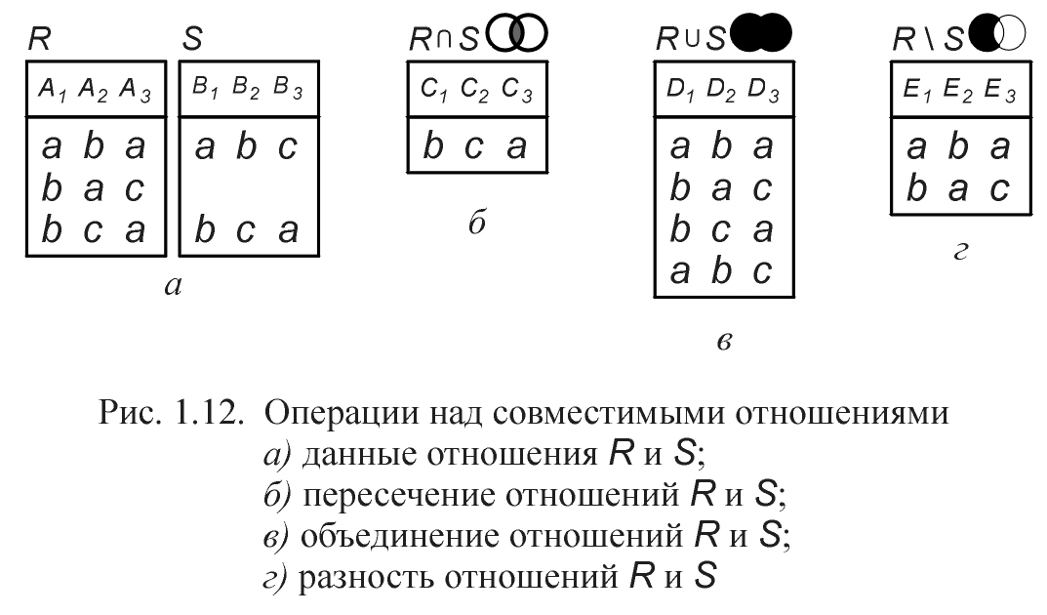
Разностью двух отношений R и S называется множество 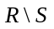 всех записей, каждая из которых принадлежит отношению R, но не принадлежит отношению S (рис.1.12, а,г).

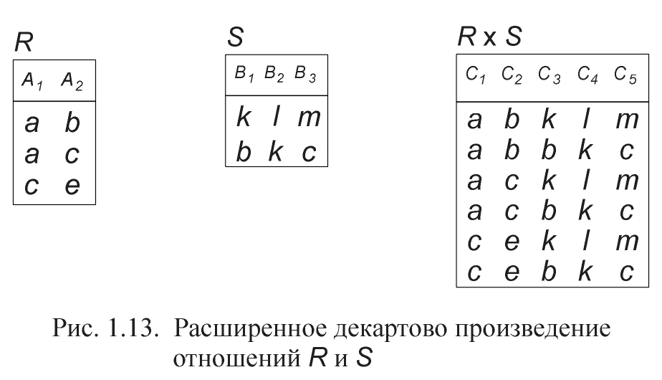
В реляционной алгебре вводится операция расширенного декартова произведения. Пусть 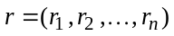 – элемент n-арного отношения R, а 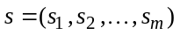 – элемент m-арного отношения S. Конкатенацией записей r и s назовем запись 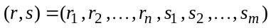, полученную приписыванием записи s к концу записи r.
Расширенным декартовым произведением отношений R и S называется множество 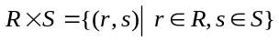, элементами которого являются все возможные конкатенации записей и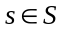. Отметим, что полученное отношение имеет степень и важен порядок выполнения операции: 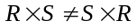.
В качестве упражнения запишите расширенное декартово произведение 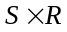 для отношений R и S (рис. 1.13) и сравните с отношением 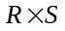.

1.3.3. Специальные операции реляционной алгебры

При поиске информации в базе данных мы часто выполняем однотипные действия: выбор записей, отвечающих заданному условию; исключение полей, содержащих не интересующие нас в данный момент факты и т.п. Поэтому, кроме теоретико-множественных, в реляционной алгебре применяются и специальные операции. Рассмотрим некоторые из них.
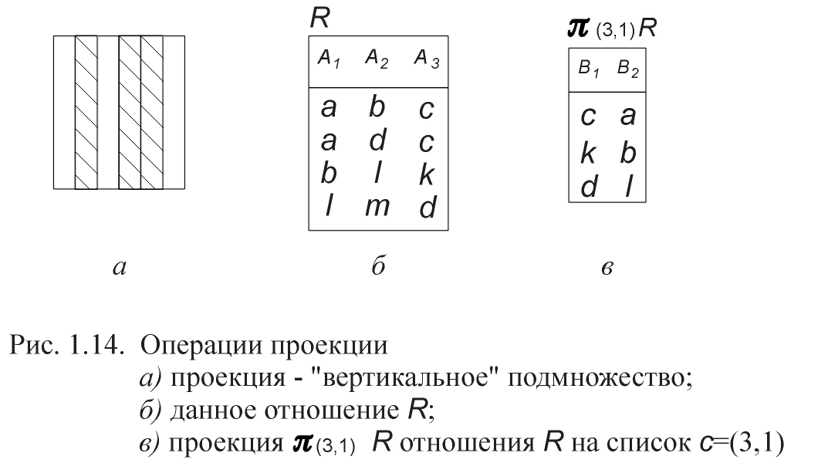
Пусть задано отношение R и список 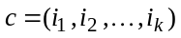 – упорядоченное подмножество номеров столбцов. Проекцией отношения R на список c называется отношение 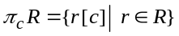, записи которого содержат только те поля, которые указаны в списке с. Таким образом, операция проекции позволяет получить “ вертикальное ” подмножество отношения R (рис. 1.14, а). Операция проекции выполняется в два этапа: 1) выписываем записи отношения R, включая только те поля, которые указаны в списке с; 2) вычеркиваем в полученной таблице повторяющиеся строки (рис. 1.14, б, в).

Операция селекции (выбора) дает возможность построения “горизон-тального” подмножества отношения, т.е. подмножества записей, обладающих заданным свойством. Обозначим F – логическое условие, которому должны удовлетворять искомые записи. Селекцией отношения R по условию F называется отношение 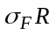, содержащее те и только те записи отношения R, для которых условие F истинно (рис. 1.15).

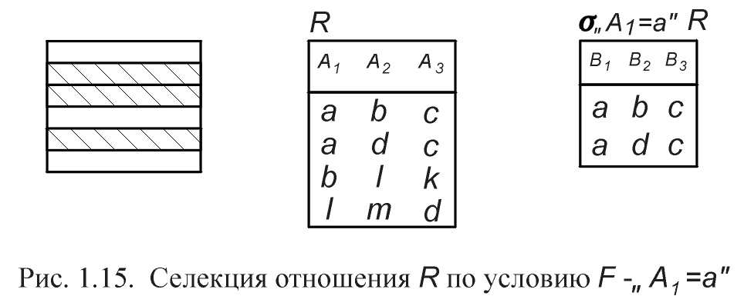

Соединение отношений по условию F обозначается 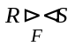и представляет собой отношение, записями которого являются конкатенации 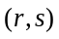, удовлетворяющие условию F. Таким образом, соединение можно выполнить в два этапа: 1) выполнить операцию расширенного декартова произведения ; 2) выполнить селекцию полученного отношения по условию F.
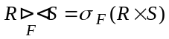
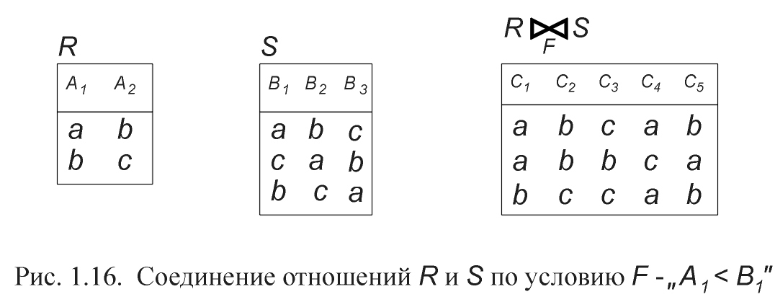
На рис. 1.16. приведен пример соединения отношений R и S по условию F - 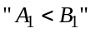, где знак “ < ” означает лексикографический (алфавитный) порядок.

1.3.4. Решение задачи 5 контрольной работы № 1

Задача. Отношения R и S заданы в виде таблиц (рис. 1.17, а). Совместимы ли эти отношения? Записать обозначение проекции R на список 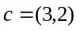 и выполнить эту операцию. Записать обозначение соединения отношений R и S по условию F – “A₂≥B₁” и выполнить эту операцию.
Решение. Степень отношения R равна 3 (три столбца в таблице), степень отношения S равна 2 (два столбца), значит, отношения R и S несовместимы и над ними нельзя выполнять операции пересечения, объединения, разности.
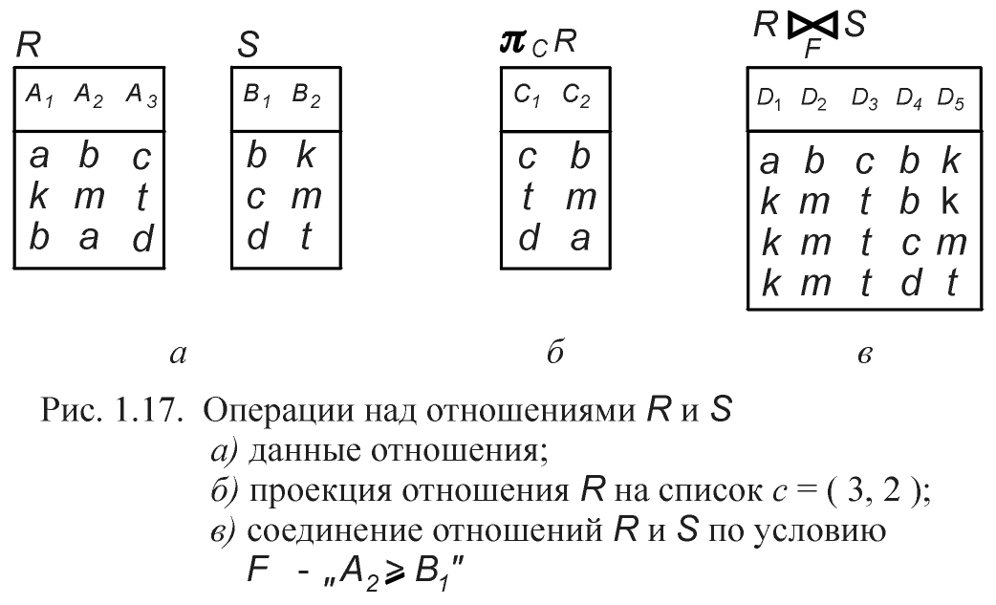

Обозначение операции проекции 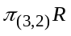. Чтобы выполнить эту операцию, выписываем третье и второе поле всех записей в новую таблицу (вычеркнули столбец 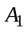, столбцы 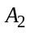 и 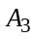 поменяли местами); одинаковых строк нет (рис. 1.17, б).
Обозначение операции соединения - 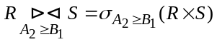.
Результат операции – девять записей (к каждой строке таблицы R приписываем строку таблицы S). Вычеркиваем строки, не удовлетворяющие условию 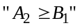, т.е. строки, второй элемент которых стоит в алфавите раньше четвертого (на рис. 1.17, в).

    - Контрольные вопросы и упражнения

- При каких условиях таблица является аналогом n-арного отношения?
- Что называется степенью такого отношения?
- Какие отношения в реляционной алгебре называются совместимыми?
- Составьте конкатенацию записей “ пас ” и “ тор ”.
- Отношение R имеет степень 3, отношение S – 4. Какую степень будет иметь отношение ?
- Операция проекции отношения R на список столбцов обозначается _____________________ .
- Как выполняется операция селекции отношения R по условию F?
- Какие операции и в каком порядке нужно выполнить:


